Teamplayer
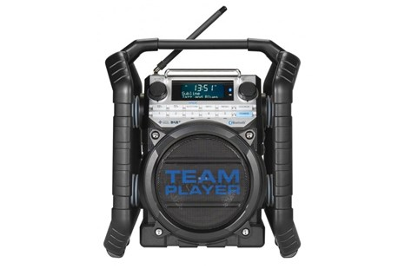
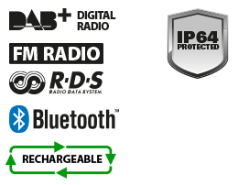
RADIO
- FM ontvangst met RDS zenderinformatie
- DAB+ Digitale Radio ontvangst
- 5 voorkeuze-zenders FM en DAB+
EXTRA MEDIA
- Aux ingang voor externe MP3 speler
- Bluetooth ontvanger voor muziek streaming
AUDIO
- 6,5 inch Big Magnet speaker, 7 Watt
- Klankkast inhoud 6 liter
- Equalizer functie / toonregeling (Treble en Bass)
- Dynamische Loudness functie
VOEDING/STROOM
- Netstroom (230V)
- Batterijen (6 x D)
- 12 Volt ingang (voor 10-14 Volt gelijkstroom)
OPLADEN
- Oplaadbaar met NiMH batterijen (niet inbegrepen)
- Laad-indicator LED
EXTRA FUNCTIES
- Wekkerfunctie met fade-in (radio of zoemer)
- Weergave van spelend nummer (titel, artiest, album)*
- Timer functie
- USB stroomuitgang 5V voor het laden van een mobiele telefoon
- Bedieningsmenu instelbaar in 8 talen
- (Nederlands, Frans, Duits, Engels, Deens, Italiaans, Spaans of Noors)
- NFC Bluetooth pairing
UITRUSTING
- ABS kunststof slagvaste behuizing
- Verlichte LCD display
- Metalen speaker grill
- Beschermkooi rondom
- Neopreen-rubberen stroomkabel 2,2 meter
- Kabel-opbergmogelijkheid achter op de radio
- Bluetooth verbonden ”LED"
- Flexibele, neerklapbare antenne (type KDAB5)
AFMETING/GEWICHT/KLEUR
- Gewicht excl. batterijen 4,4 kg
- BxHxD 30 x 34 x 27 cm
- Kleur: zwart
CLASSIFICATIES
- Schokbestendig
- Regen-, vuil, en stofbestendig (IP64 norm)
LOS VERKRIJGBARE ACCESSOIRES
- Batterijen D (6 stuks, 8000 mAh) - PP-D6
- 12 Volt kabel (auto, boot etc.) - SN-035
* Een goede werking en beschikbaarheid van deze functies is mede afhankelijk van het type en de software van de gebruikte mobiele telefoon.

